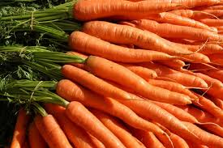
ZAJĘCIA REWALIDACYJNE – HIPOTERAPIA
Dzień dobry Szanowni Rodzice!
Dzień dobry Wiktoria!
Dzień dobry Dominik!

Zapraszam Was do zapoznania się z nowymi informacjami na temat koni.
W zakładce SZKOŁA DOMOWA/HIPOTERAPIA przygotowałam wiadomości o tym, co jedzą konie.
Nasze szkolne konie: Laser, Venco, Amor i Kropek codziennie jedzą siano.
Kilka razy w tygodniu wychodzą na pastwisko, gdzie jedzą trawę.
Jedzą też owies oraz marchewkę.

Pozdrawiam Was i życzę zdrowia!

Marta Zawadzka

